Alex Vallicelli

Verifica reti e sistemi

***Cosa è la struttura informativa di un sito?***

***Indica la mappa del sito che hai realizzato.***

*La mappa di un sito è una rappresentazione grafica di come il sito verrà effettivamente creato.  
Esempio:*

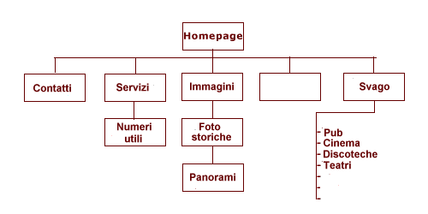

***Indica le funzioni presenti nel tuo sito.***

*Nel mio sito è presente un CMS, e un sistema di newsletter.*

***Indica quale sicurezza hai inserito nel tuo sito***

*Nessuna. Poiché non mi è stato chiesto dal cliente e perché non sono a conoscenza di metodi per rendere sicuro un sito*

***Indica i tempi accesso alle tue pagine.***

*Il mio sito impiega* 3.39 secondi per aprirsi.

***Il tuo sito è utilizzabile da disabili.***

*No, perché non ho implementato nessuna di queste funzionalità.*

***Indica su quale browser il tuo sito funziona.***

[*http://www.browserstack.com/screenshots/2dcd00014d2ef56d9ef4ba1d135d7484aa744217*](http://www.browserstack.com/screenshots/2dcd00014d2ef56d9ef4ba1d135d7484aa744217)

*In questo link viene confermata la validità del mio sito su diverse piattaforme.*